

《计算科学导论》课程总结报告

|  |  |
| --- | --- |
| 姓 名 | 张三 |
| 学 号 | 190701xxxx |
| 专业班级 | 计科1901 |
| 学 院 | 计算机科学与技术学院 |

|  |  |  |  |  |  |  |
| --- | --- | --- | --- | --- | --- | --- |
| 课程认识  30% | 问题思考  30% | 格式规范  20% | IT工具  20% | Latex附加  10% | 总分 | 评阅教师 |
|  |  |  |  |  |  |  |

2020年1月3日

# **1 引言**

这里是一段引言。

# **2 对计算科学导论这门课程的认识、体会**

总体说明你的整体认识，再举一、二个例子，从某个角度进一步展开讨论，以支持你的认识。

## **2.1 这里是子标题样例**

图片插入的样例：

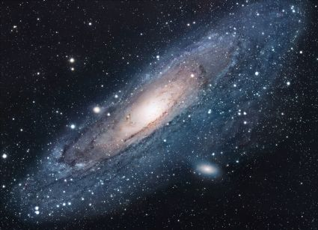

图1 The Universe

## **2.2 第二个子标题**

表格插入样例：

表1 这是科学系的花名册

|  |  |
| --- | --- |
| 姓名 | 学号 |
| 张三 | 190701xxxx |
| 李四 | 190702xxxx |
| 王五 | 190703xxxx |

## **2.3 第三个子标题**

这里是引用的样例：

注意，仅仅是引用的样例

我阅读了图书《机器学习实战》[2]，引发了我对卷积神经网络的兴趣，于是阅读了期刊论文《卷积神经网络研究综述》[3]，基于对卷积神经网络的深刻认识，我又学习了2019年计算机视觉领域的会议ECCV的会议论文“TextSnake”[3]，来探索深度学习落实在生活生产领域的实际意义。

# **3 进一步的思考**

结合学习的计算科学知识，对分组演讲涉及的问题作进一步的思考。

这里是简单列表的样例：（如果需要标号自定义或者自动标记数字序号，请自行搜索语法）

* 简单的列表结构
* 如这里所示
* 此处仅为样例
* 按需修改和使用

# **4 总结**

在这里，写自己对于整个课程和或本次报告的总结。

# **5 附录**

## **Github**

申请Github账户，给出个人网址和个人网站截图

## **观察者**

注册观察者APP，给出对应的截图

## **学习强国**

注册学习强国APP，给出对应的截图

## **哔哩哔哩**

注册哔哩哔哩APP，给出对应的截图

## **CSDN**

注册CSDN账户，给出个人网址和个人网站截图

## **博客园**

注册博客园账户，给出个人网址和个人网站截图

## **小木虫**

注册小木虫账户，给出个人网址和个人网站截图

# **参考文献**

注意，参考文献至少五篇，其中至少两篇为英文文献，参考文献必须在正文中有引用

[1] 王晨, 宋亮, 李少昆. 工业互联网平台:发展趋势与挑战[J]. 中国工程科学, v.20(02):23-27.

[2] 郭璇, 肖如吾, 赵玉萍, et al. 一种BCH译码器及生成该译码器的编译器的实现方法:.

[3] 李雁冰, 赵荣彩, 韩林, et al. 一种面向异构众核处理器的并行编译框架[J]. 软件学报, 30(04):121-141.

[4] Anil Gopal Sawant, Vilas N. Nitnaware, Anupama A. Deshpande. Spartan-6 FPGA Implementation of AES Algorithm[M]// ICCCE 2019. 2020.

[5] Kowald, Dominik, Traub, Matthias, Theiler, Dieter,等. Using the Open Meta Kaggle Dataset to Evaluate Tripartite Recommendations in Data Markets[J].